**vim的三种常用模式：**

a：普通模式

b：命令行模式，在普通模式下按“:”就进入命令行模式；

c：插入模式

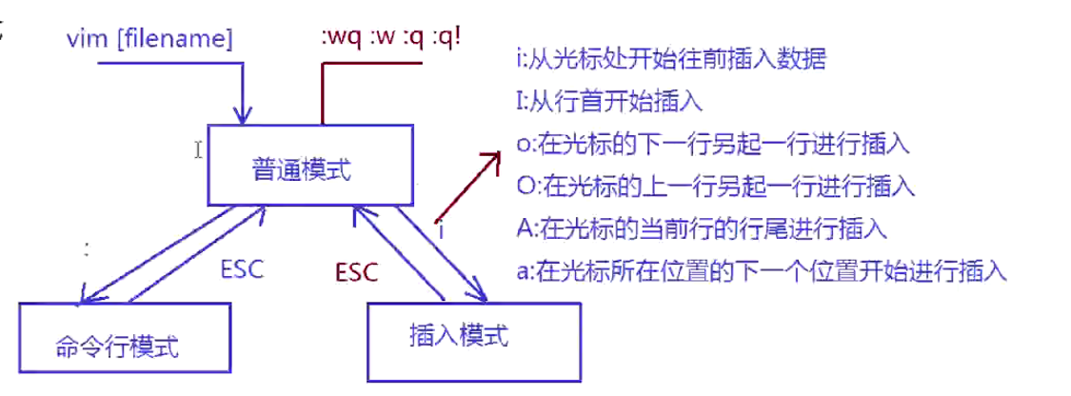

普通模式下：

